REZULTATI PROJEKTA “Pilotiramo spravilo lesa z izboljšano mobilno gozdarsko žičnico in inoviramo nov način izdelave lesenih objektov iz manj vrednega lesa«

Na pobudo Srednje gozdarske, lesarske in zdravstvene šole Postojna se je v letu 2020 začel izvajati projekt, v katerem skupno sodeluje 9 partnerjev. Zadan cilj projekta je bil razvoj oziroma izboljšava tehnologije spravila lesa z mobilno gozdarsko žičnico, ter preizkus novega načina izdelovanja malih lesenih objektov iz manjvrednega lesa na kmetijah.

Projekt se po treh letih izvajanja pod vodstvom SGLZŠ zaključuje, zato v nadaljevanju predstavljamo nastale rezultate.

Povzetek projekta

Glavni namen projekta smo razdelili na dve področji:
- Izboljšanje gospodarjenja z gozdovi v času podnebnih sprememb s poudarkom na žičnem spravilu s postavitvijo mobilne gozdarske žičnice na težje dostopnem terenu oziroma ekološko občutljivem terenu,
- inovativni način uporabe manj kakovostnega lesa za gradnjo malih lesenih objektov, ki hkrati omogoča manj kvalitetnemu lesu dodati višjo vrednost.
Glavni cilj je bil preizkusiti posodobljeno oziroma prilagojeno tehnologijo (mobilna gozdarska žičnica COBRA T9500-25) in na nov način izdelati nove proizvode (male lesene objekte) ter jih v praksi na vključenih kmetijah tudi pilotno realizirati – neposreden prenos znanja v prakso.

Izvedba praktičnega preizkusa z rezultati
Z mobilno gozdarsko žičnico COBRA sta bila izvedena dva preizkusa spravila lesa iz strmih površin brez izgrajenih vlak (Nanos, Kobalove planine nad Idrijo). Žičnica se je v obeh primerih izkazala kot zelo uporabna in ekonomsko ter okoljsko upravičena. Lastnikom gozdov, ki imajo strme površine brez urejenih gozdnih vlak, toplo priporočamo spravilo lesa z mobilno gozdarsko žičnico. Spravilo je sicer nekoliko dražje na kubični meter vendar veliko ceneje kot urejanje vlak na novo in tveganje erozije terena. Glede varnosti pri delu z žičnico je bil v okviru projekta posnet tudi izobraževalni film, ki je objavljen na spletni strani šole in na šolskem You Tube kanalu: SGLŠ Postojna - YouTube

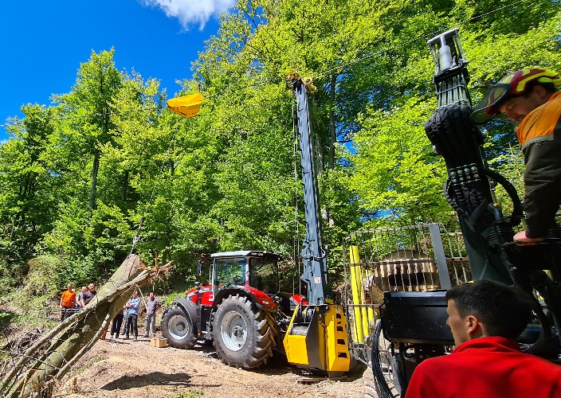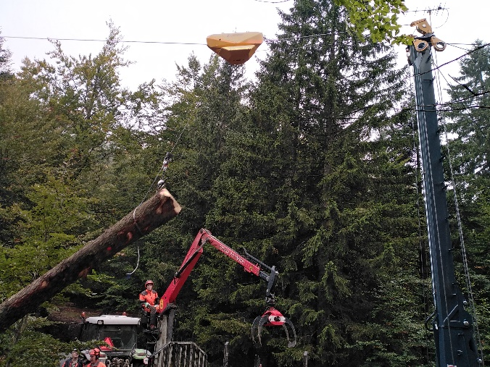
Slika 1: Pilotni preizkus na Kobalovih planinah nad Idrijo – kmetija Podobnik

Slika 2: Pilotni preizkus na vrhu Nanosa – kmetija Černigoj

Na petih partnerskih kmetijah (Majdič iz Topolca, Černigoj iz Velikega Ubeljskega, Volk iz Suhorja; Podobnik iz Idrije in Smrekarjeva domačija iz Grobšič) se je preizkusilo izdelavo malih lesenih objektov iz manjvrednega lesa drogovnjakov, ki bi bil sicer uporabljen kot celulozni les. Ti objekti (brunarica, manjši turistični objekt, gugalnica, paviljon, zavetje za koze) na omenjenih kmetijah tudi stojijo in vljudno vabljeni k ogledu. Izdelava objektov je sicer preprosta, z orodjem, ki je običajno že na kmetiji, vendar si je potrebno vzeti dovolj časa za sestavljanje. Ko pa je objekt sestavljen, je navdušenje nad obliko in funkcionalnostjo nepopisno. V kolikor bi se odločili za tovrstno gradnjo, se lahko obrnete po znanje na šolo. Sicer pa sta v veliko pomoč tudi dva izdelana izobraževalna filma na temo gradnje omenjenih objektov. Oba filma nazorno in po korakih prikazujeta gradnjo, objavljena sta na prej omenjenem šolskem YouTube kanalu.

Ker se pri spravilu z žičnico hlodi le delno ali sploh ne dotikajo tal, tla niso poškodovana, kar je pomembno iz ekološkega vidika predvsem na strmih in občutljivih tleh. Na Kobalovih planinah prvo leto po spravilu lesa z žičnico ni bilo zaznane erozije tal niti na najbolj strmem terenu (50º), tla so bila v celoti poraščena z mladjem (slika 3).

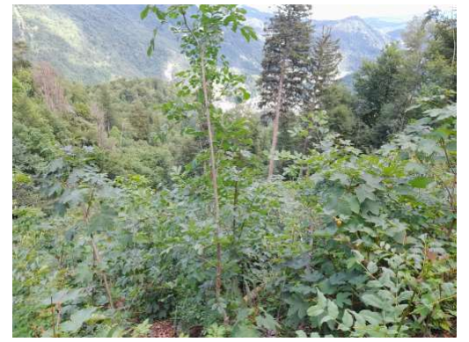
Sidrno drevo
Slika 3: Kobalove planine. Stanje mladja neposredno na trasi, eno leto po spravilu lesa.
Tekom projekta so nastali rezultati:
- uspešno izveden preizkus mobilne gozdarske žičnice na dveh lokacijah
- usposobljenih 10 oseb za delo z mobilno gozdarsko žičnico
- usposobljenih 10 oseb za izgradnjo malih lesenih objektov
- izdelani trije izobraževalni filmi objavljeni na šolskem YT kanalu: SGLŠ Postojna - YouTube
- posneta in predvajana dva prispevka za Oddajo Ljudje in zemlja dne:
10.10.2021: TV - RTV SLO
17.8.2022: Izdelava objektov iz manj vrednega lesa (rtvslo.si)
- prispevek na radiu SLO1: Oddaja Od setve do žetve Prvi • Od setve do žetve • Koščičarjev na Primorskem bo malo (rtvslo.si)
- izdelanih 5 malih lesenih objektov iz manjvrednega lesa:

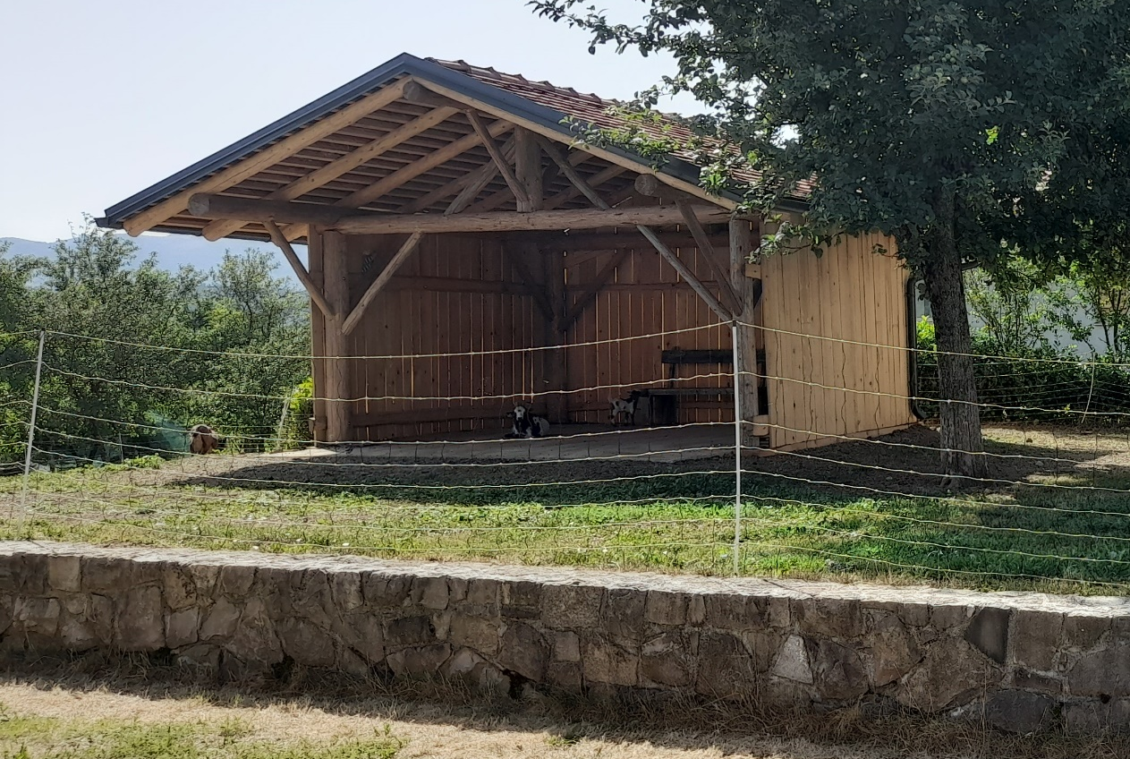
Slika 4: Zavetje za koze; Smrekarjeva domačija

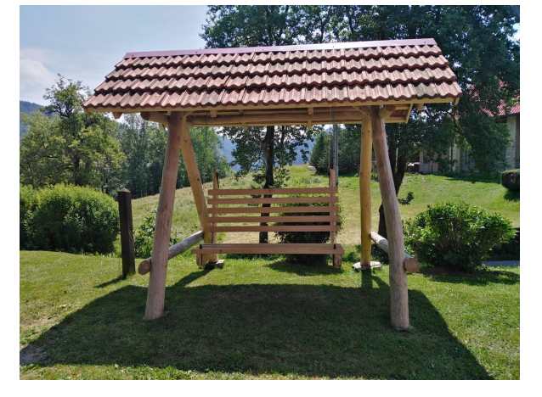
Slika 5: Gugalnica za 4 osebe; Turistična kmetija Podobnik

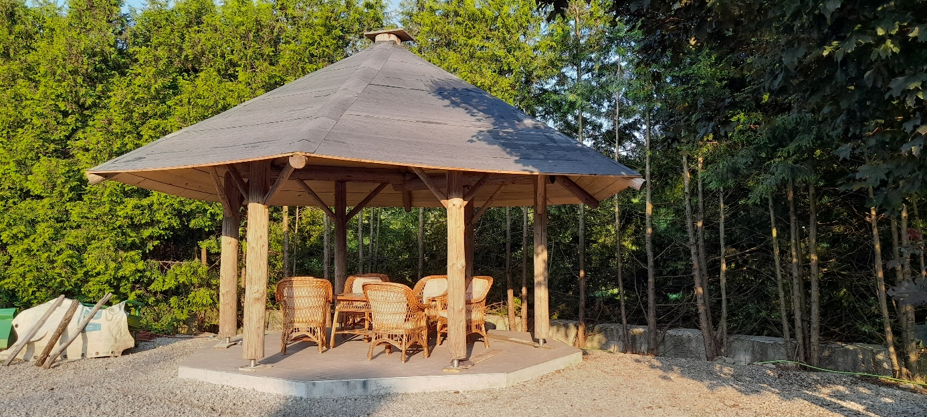

Slika 6: Paviljon na kmetiji Majdič

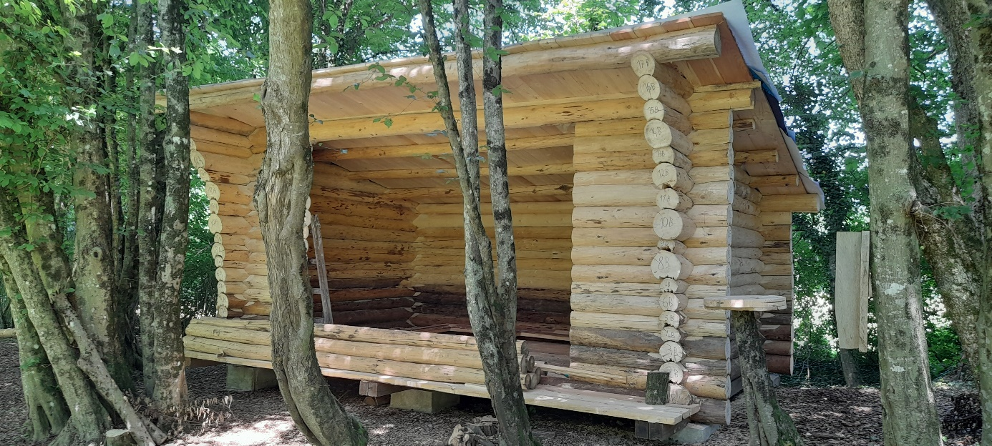

Slika 7: Objekt za turistične namene; kmetija Volk

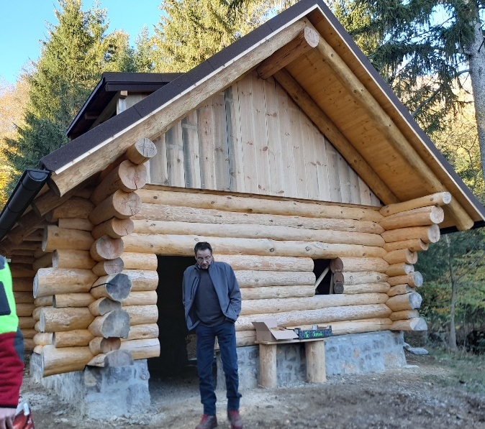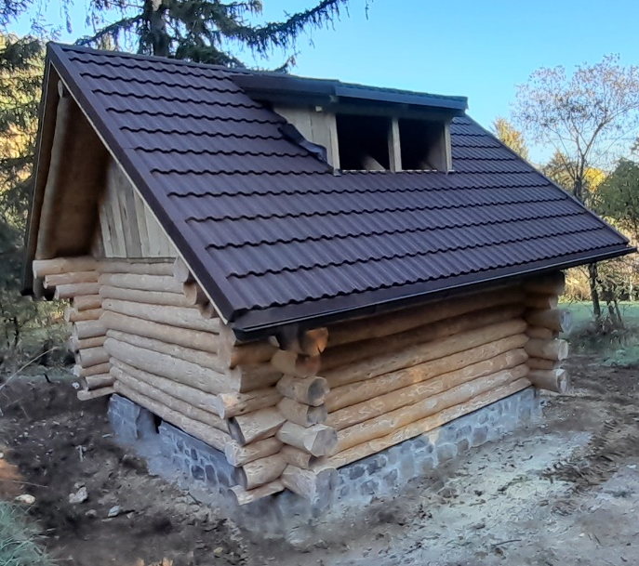

Slika 8: Večnamenski objekt na kmetiji Černigoj

Projekt se izvaja v okviru ukrepa M16 Sodelovanje Programa razvoja podeželja Republike Slovenije 2014-2020, v sklopu 3. javni razpis za podukrep 16.2 Podpora za pilotne projekte ter za razvoj novih proizvodov, praks, procesov in tehnologij na področju gozdarstva.

Projekt je sofinanciran s strani Republike Slovenije in Evropske unije iz kmetijskega sklada za razvoj podeželja in se izvaja v obdobju 9.7. 2020 – 9.7. 2023.

Partnerji projekta: Srednja gozdarska, lesarska in zdravstvena šola Postojna – vodilni partner, Izidor Černigoj, nosilec dopolnilne dejavnosti na kmetiji, Kmetija Podobnik, turizem in gostinstvo, Marjan Podobnik, s.p., Bojan Majdič, nosilec dopolnilne dejavnosti na kmetiji, Kmetija Vok, Melita Stegel – nosilka dopolnilne dejavnosti na kmetiji, Izobraževanje Tamara Urbančič, s.p., Gozdarski inštitut Slovenije, Medivar, Bogdan Plesničar s. p..

Vsem partnerjem se toplo zahvaljujemo za ves doprinos in kvalitetno opravljeno delo, še posebej pa učiteljem SGLZŠ Martinu Dužniku, Tomažu Ščuki in Janezu Medenu ter podjetju Uniforest za podporo.



